2024年06月25日共3頁

NEWS RELEASE
<新聞稿請立即發佈>
『國際OTT付費率高、內容國家隊攻占排行，台綜、體育表現佳』
- 品牌付費率變化不大、國際OTT平台持續霸榜
- 戲劇、電影內容最多也熱門，美食旅遊、電玩動漫緊追在後
- OTT國家隊攻占內容排行，綜藝娛樂、運動體育都受青睞
台北，2024年06月25日－創市際市場研究顧問於今日公佈『線上影音篇』調查。
根據國家通訊傳播委員會（NCC）統計，有線電視訂戶數逐年下降，截至今年第一季全國總訂戶數只有447萬；而從創市際逐年調查數據顯示，近半年有使用線上影音服務的佔比穩定維持在九成以上，今年調查中共有91.3%網友有使用線上影音。為了解台灣網友對於線上影音收看行為，創市際市場研究顧問於2024年05月13日至05月20日針對台灣15-64歲的網友進行了一項「線上影音篇」的調查，共計回收有效樣本數1,348份，並依據台灣網路人口結構進行加權調整，在95%信心水準下，抽樣誤差為±2.67%。
品牌付費率變化不大、國際OTT平台持續霸榜
調查顯示有使用線上影音服務者中，52.1%有付費訂閱線上影音服務，跟2022年的46.0%比起來成長了6.1%，而有付費收看的品牌跟2023年相比差異不大，由「Netflix」、「Disney+」和「YouTube (Premium)」穩坐前三名寶座。中國的影音社群平台「Bilibili 嗶哩嗶哩」在這兩年付費率持平，和「YouTube」一樣特別受到15-19歲這群網路原生代的觀眾支持；「HBO GO」首次上榜就憑藉著強檔美劇、獨播台劇等擠進付費率第八名，後續發展值得期待。
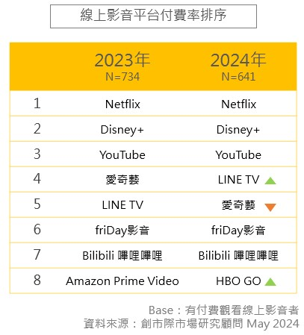

戲劇、電影內容最多也熱門，美食旅遊、電玩動漫緊追在後
詢問有使用線上影音服務者，其收看的影音類型中，「戲劇／連續劇／偶像劇／影集」(45.9%)最受歡迎，其次是「電影／微電影／影評／電影電視預告」(40.1%)，前兩名也是目前線上影音平台提供最多內容的類型。美食旅遊、電玩動漫等也有超過三成的支持度。
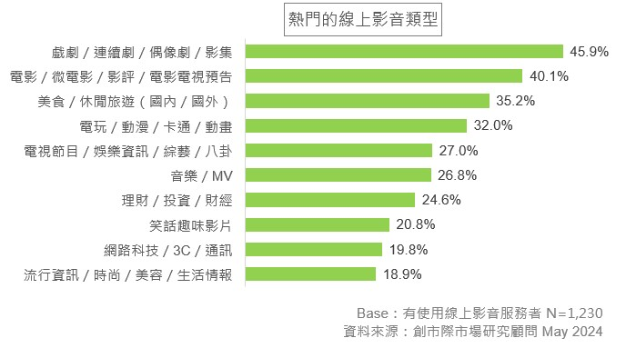
OTT國家隊攻占內容排行，綜藝娛樂、運動體育都受青睞
進一步分析喜好的影片類型和其產製國家，台灣產製的「綜藝娛樂」、「運動體育」喜好度高，而韓劇、歐美電影則分別是「戲劇」、「電影」中最多人喜歡收看的。台灣產製的戲劇、電影則分別在該類別排序第二，同樣也受到高度青睞。
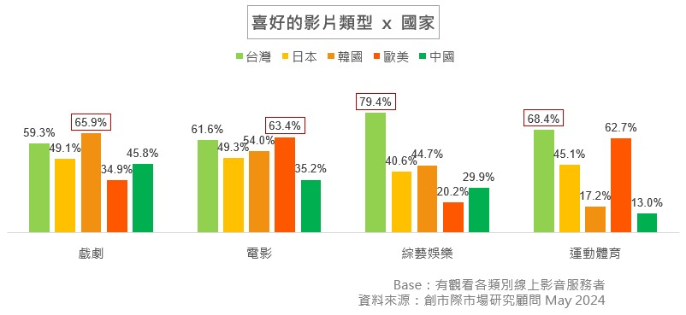
台灣網友在線上影音服務的使用率穩定維持在九成以上，而付費率則是逐漸攀升，加上有線電視訂閱戶減少，也顯示影音消費型態轉換。雖然國際OTT平台持續表現亮眼，但內容為王的模式下，OTT內容國家隊也不容小覷，在綜藝運動類別受到觀眾喜愛，並於戲劇、電影都緊追在韓國、歐美產製的內容之後，也帶動了影片內容產業的發展，隨著更多高品質、多元的內容湧現，未來市場的競爭將更加激烈，需要平台和內容產業不斷創新和優化，持續留住觀眾的眼球。

更多『線上影音篇』調查，請參考創市際雙週刊第247期
關於創市際
創市際為台灣專業行銷研究顧問公司，成立於2003年，透過網際網路蒐集最全面的網路使用行為及生活型態研究數據，累積超過20年的網路流量測量及線上研究調查。創市際建立的研究方法及數據資訊已成為網路行銷研究的業界標準。
**以上資料引用煩請註明資料來源為創市際®市場研究顧問公司**
進一步資料，請參觀我們的網站：ixresearch.com

新聞聯絡人

黃郁欣Yuhsin Huang
Telephone:  E-mail: | 02 3322-2882 ext. 204  yuhsin.huang@ixresearch.com

